Федеральное агентство связи

Ордена трудового Красного Знамени федеральное государственное бюджетное

образовательное учреждение высшего образования

«Московский технический университет связи и информатики»

Кафедра Математической кибернетики и информационных технологий

Отчет по лабораторной работе № 2

по дисциплине «Введение в профессию»

Выполнил: студент группы БВТ 1903  
Удалов Игорь

Проверил: Мосева М. С.

Москва, 2019

**Цель занятия:**

Ознакомиться с операцией формирования диапазона и возможностями групповой обработки массивов в MatLab, изучить возможности MatLab по построению графиков и оформлению графического окна, закрепить полученные навыки по работе с массивами, циклами и условными операторами.

1.Составление и отладка программы для вывода графиков функций f1, f2, f3 на основании задания из таблицы 1. Вывод графиков должен быть осуществлен в одном окне, графики должны быть подписаны, отмасштабированы.

2. Создать два варианта сценария для построения, оформления и вывода графика:

1. Один вариант должен использовать стандартный для обычных языков программирования подход с использованием операторов цикла и условных операторов для поэлементной обработки массивов.
2. Другой вариант должен использовать операцию формирования диапазона значений и расширенные возможности операций и функций MatLab по групповой обработке массивов.
3. Отобразить оба графика в одном окне, подобрать такие параметры вывода, которые позволяют лучше рассмотреть ход кривой графика.
4. Рассмотреть параметры вывода графиков (цвет, линии, оформление точек, подписи осей, легенда). Оформить полученный график самостоятельно.

**Индивидуальное Задание(21 вар.)**

Sin(x)*x Sin(x)+Cox(x) x^2+lg(x)

y=((abs(x)./(1+x.^2)).*exp.^(-2.*x)).*(x<=0)+(sqrt(1+x.^2)).*(x>0)

**Пример кода**

clf

close all

exp=2.7

x=[-10: pi/10 :10];

f1=sin(x).*x;

f2=x.^2 + log10(x);

f3=sin(x)+cos(x);

hold on

title('1.1')

plot(x,f1)

plot(x,f2)

plot(x,f3)

legend('f1','f2','f3')

figure;

subplot(3,1,1)

plot(x,f1)

title('1.2.1')

legend('f1')

subplot(3,1,2)

plot(x,f2)

title('1.2.2')

legend('f2')

subplot(3,1,3)

plot(x,f3)

title('1.2.3')

legend('f3')

figure;

subplot(2,1,1)

y1=((abs(x)./(1+x.^2)).*exp.^(-2.*x)).*(x<=0)+(sqrt(1+x.^2)).*(x>0);

plot(x,y1)

title('2.1.1')

legend('y1')

subplot(2,1,2)

y2 = -9/101

for i = 2 : 1 : 32

c = x(i)

y3 = (1+c)./(1+c.^2);

y2 = [y2 y3];

end

for i = 33 : 1 : 64

c = x(i)

y3 = sqrt(1+cos(c)./(3+c));

y2 = [y2 y3];

end

plot(x,y2)

title('2.1.2')

legend('y2')

**Пример вывода**

exp =2.7000

y2 = -0.0891

c =-9.6858

c =-9.3717

c =-9.0575

c =-8.7434

c =-8.4292

c = -8.1150

c =-7.8009

c =-7.4867

c = -7.1726

c =-6.8584

c =-6.5442

c = -6.2301

c =-5.9159

c =-5.6018

c = -5.2876

c =-4.9735

c =-4.6593

c =-4.3451

c =-4.0310

c = -3.7168

c =-3.4027

c =-3.0885

c =-2.7743

c = -2.4602

c = -2.1460

c =-1.8319

c = -1.5177

c =-1.2035

c =-0.8894

c =-0.5752

c = -0.2611

c = 0.0531

c = 0.3673

c = 0.6814

c =0.9956

c =1.3097

c =1.6239

c = 1.9381

c =2.2522

c =2.5664

c =2.8805

c =3.1947

c =3.5088

c =3.8230

c =4.1372

c =4.4513

c =4.7655

c =5.0796

c =5.3938

c =5.7080

c = 6.0221

c =6.3363

c =6.6504

c =6.9646

c =7.2788

c =7.5929

c =7.9071

c =8.2212

c =8.5354

c =8.8496

c =9.1637

c =9.4779

c =9.7920

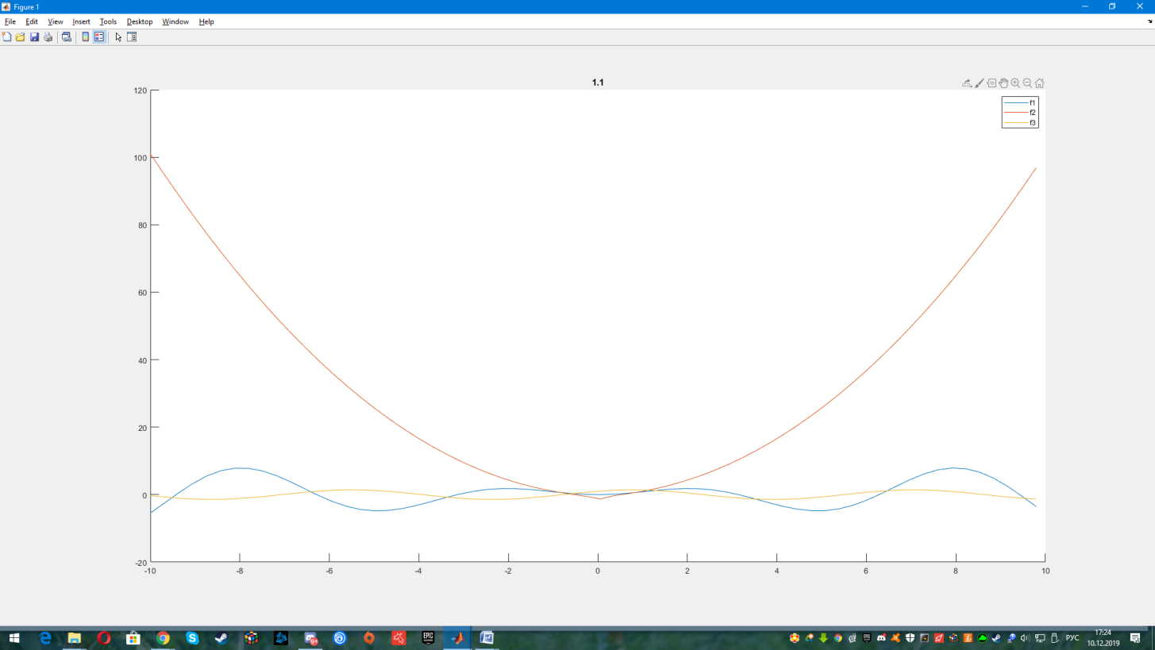

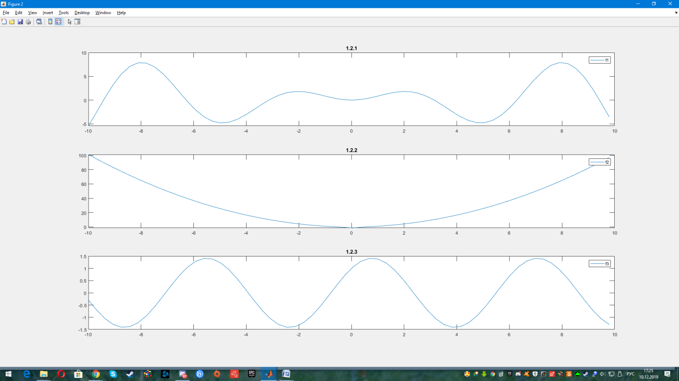

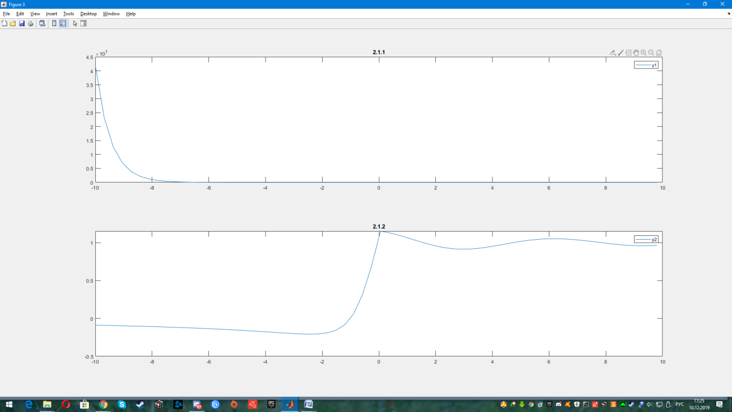

**Вывод**

В этой лабораторной я ознакомился с операцией формирования диапазона и возможностями групповой обработки массивов, научился строить графики, разобрался с их оформлением.